Отделение социальной поддержки населения:
Адрес: г. Гомель, ул. 50 лет БССР, 19
Контактные телефоны: 8 (0232) 34-97-95, 22-49-67, каб. № 4
Заведующий отделением Скачкова Ольга Васильевна
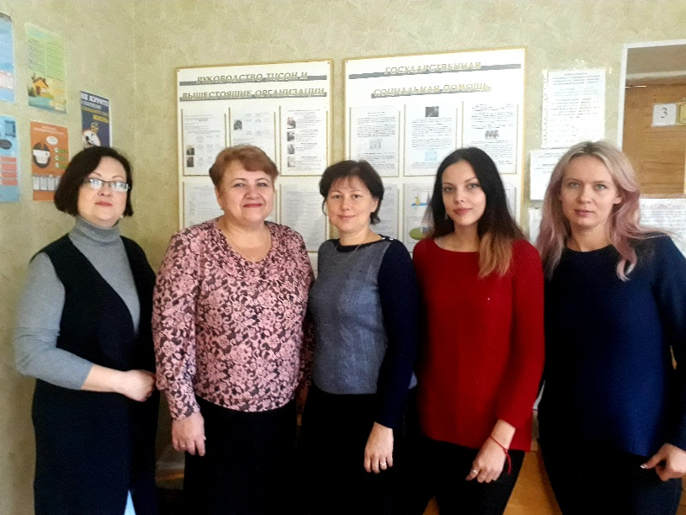
Отделение предназначено для оказания гражданам (семьям), остро нуждающимся в социальной поддержке, помощи, направленной на поддержание их жизнедеятельности.
Основные направления работы отделения:
- прием и обработка документов для назначения государственной адресной социальной помощи нуждающимся гражданам в виде ежемесячного и (или) единовременного социальных пособий, социального пособия для возмещения затрат на приобретение подгузников, обеспечения продуктами питания детей первых двух лет жизни;
- прием заявлений для оказания материальной помощи из средств Фонда социальной защиты населения Министерства труда и социальной защиты Республики Беларусь (далее – материальная помощь), проведение обследования материально-бытового положения заявителя по месту жительства с составлением акта обследования материально-бытового положения;
- оказание содействия в оформлении документов для определения в дома-интернаты для престарелых и инвалидов, дома-интернаты для детей-инвалидов, специальные дома для ветеранов, престарелых и инвалидов, больницы сестринского ухода.

Специалисты отделения:
- прием, оформление документов для назначения государственной адресной социальной помощи в виде:
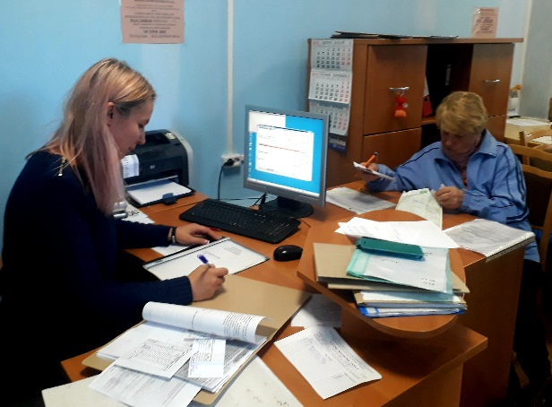
- обеспечения продуктами питания детей первых двух лет жизни -
Снежкова Екатерина Петровна
- социального пособия для возмещения
затрат на приобретение подгузников -
Острогляд Наталья Владимировна
- ежемесячного и (или) единовременного
социальных пособий -
Мальцева Ольга Владимировна
- прием, оформление документов для получения материальной помощи -
Капустина Наталья Леонидовна
Ерпулева Екатерина Максимовна
- оказание содействия в определении граждан в дома-интернаты и больницы сестринского ухода -
Скачкова Ольга Васильевна

